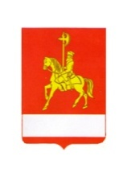
КАРАТУЗСКИЙ РАЙОННЫЙ СОВЕТ ДЕПУТАТОВ

РЕШЕНИЕ

12.03.2019 с. Каратузское №25-201

Об отчете главы Каратузского района за 2018 год

Заслушав и обсудив отчет главы Каратузского района о деятельности за 2018 год, в соответствии с пунктом 2.7 статьи 22 Устава Муниципального образования «Каратузский район», Каратузский районный Совет депутатов РЕШИЛ:
1.Отчет главы Каратузского района о деятельности за 2018 год. принять к сведению (прилагается).
2.Признать работу главы Каратузского района за 2018 год удовлетворительной.
3.Решение вступает в силу со дня его принятия, подлежит опубликованию в периодическом печатном издание «Вести Муниципального образования «Каратузский район» и на официальном сайте администрации Каратузского района: http://www.кaratuzraion.ru/.

Председатель
Каратузского районного
Совета депутатов Г.И. Кулакова

